ANNEXE 24 : La dilatation d'un ballon – Feuille pour l'enseignant

Matériel requis :
• une fiole Erlenmeyer (125 ml)
• un bouchon de caoutchouc à 1 trou (de la même taille que l'ouverture de la fiole)
• un ballon en caoutchouc
• de l’eau
• un brûleur
• un support universel  • une anneau  • une toile métallique  Démarche :  1. Étirer le col du ballon sur la partie supérieure du bouchon.  2. Verser de l'eau dans l'Erlenmeyer afin d'avoir 1 cm d'eau dans le fond.  3. Placer le bouchon avec le ballon sur la fiole Erlenmeyer.  4. Préparer le montage suivant l'illustration.  5. S'assurer que le montage est étanche.  6. Réchauffer l'eau doucement.  7. Inviter les élèves à noter leurs prédictions.  - Continuer à chauffer le montage; le ballon devrait se gonfler. Inviter les élèves à noter leurs observations et à prédire ce qui se passera lorsque la source de chaleur sera enlevée. | 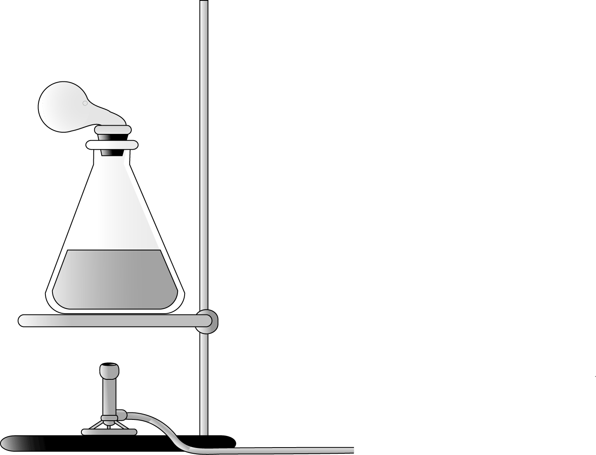
Attention! Ne pas
chauffer à sec!
- Retirer la source de chaleur; le ballon se dégonflera lorsque l'air aura refroidi.

Discussion :
Aborder les questions suivantes avec les élèves :
• Le montage représente-t-il un système fermé? (Oui. Une fois le bouchon placé sur l'ouverture de la fiole, aucune matière n’est ajoutée ou enlevée.)
• Que se passe-t-il lorsque l'eau est chauffée? (Les particules ont plus d'énergie. Elles bougent d'avantage. Elles ont besoin de plus d'espace, et les particules près de la surface de l'eau s'échappent pour former de la vapeur. Les particules formant la vapeur ont besoin de plus d'espace au fur et à mesure que de nouvelles particules quittent le liquide pour former de la vapeur. Les particules quittent la fiole par le trou du bouchon et vont dans le ballon.)
• Pourquoi le ballon se gonfle-t-il? (Les particules de la vapeur exercent une pression sur la paroi du ballon. Puisque la paroi du ballon est élastique, elle s'étire pour donner de l'espace supplémentaire aux particules.)
• Pourquoi le ballon se dégonfle-t-il lorsque la source de chaleur est retirée? (Les particules perdent leur énergie. Elles bougent moins vite. Elles ont besoin de moins d'espace. Le volume diminue et il y a moins de pression exercée sur la paroi du ballon. Ce dernier se dégonfle.)

